Automatisch nieuwe versies ophalen en installeren
Als BrouwHulp start, controleert het programma als er een werkende internetverbinding is of er een nieuwe versie on-line staat. Als dat zo is, vraagt BrouwHulp of de nieuwe versie gedownload en geïnstalleerd moet worden:

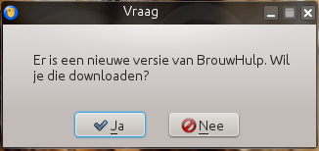

Als je op nee klikt, controleert BrouwHulp de volgende keer dat het programma gestart wordt niet meer op nieuwe versies. Je kunt dan als je dat wenst later in de Instellingen aangeven dat er weer wel op nieuwe versies moet worden gecontroleerd.
Als je op Ja klikt, opent de standaard internetbrowser en kom je op de webpagina van BrouwHulp. Hier kun je de door jou gewenste installatieversie downloaden en vervolgens installeren. Voordat je de nieuwe versie installeert, maak je eerst een backup van je databank en sluit je BrouwHulp af.

